Формат LOG файла
### Заголовок сектора ###
unsigned char mask[4] | Заголовок файла (сектора), содержит символ 'L' и номер файла (сектора) от 001 до 999. Если происходит переполнение, то переход на 001. Пример расположения в памяти: 'L001'
unsigned long tm_log | Время создания файла в секундах от 1980 (в свойствах файла - Создание). Требуется для отслеживания некорректных файлов логов, содержащие 'мусор'. Если в свойствах файла значение 'Создание' не совпадает с этим значение, то лог (весь файл) не содержит полезной информации. При записи используется следующий порядок байт: LbHw, HbHw, LbLw, HbLw (младший байт старшего слова, старший байт старшего слова, младший байт младшего слова, старший байт младшего слова). Пример расположения значения (0x01020304) в памяти: (0x02010403), т.е. происходит запись word-ами по Intel правилам
unsigned long time_start | Время первого сообщения в секторе в секундах от 1980. Порядок записи байт аналогично tm_log
unsigned long time_end | Время последнего сообщения в секторе в секундах от 1980. Порядок записи байт аналогично tm_log
unsigned char ks | Байтовая сумма (суммируются байты от mask[4] до time_end). Всё что выходит за пределы байт – отбрасывается.

### Данные ###
unsigned char dl_dl1 | Длина сообщения(dl) + (dl1) - длина разности относительного времени предыдущего и нового (записываемого) сообщения в секторе (+1 байт, или +2 байт, или +5 байт) и флагами кода размерности. Используется от первых кластеров к последним:  - dl1 = 1 байт (разность времени в секундах менее 1 минуты)  - dl1 = 2 байта (разность времени в секундах более 1 минуты, но менее 4,5 часа)  - dl1 = 5 байт (разность времени в секундах от 4,5 часа и более).
unsigned char dl1[1 | 2 | 5] | Относительное время, размерность для которого вычисляется выше.  Битовый формат при dl1 = 1 : 00yyyyyy , где 00 - код размерности в 1 байт, yyyyyy - разница времени предыдущего сообщение менее 1 минуты.  Битовый формат при dl1 = 2 : 01HHHHHH , LLLLLLLL где 01 - код размерности в 2 байт, HHHHHH - старшая часть разницы времени, LLLLLLLL - младшая часть разницы времени предыдущего сообщение более 1 минуты, но менее 4,5 часа.  Битовый формат при dl1 = 5 : 10ZZZZZZ , Byte2, Byte3, Byte4, Byte5 , где 10 - код размерности в 5 байт, ZZZZZZ = 000000, Byte2 - младший байт, Byte3, Byte4, Byte5 - старший байт абсолютного времени сообщения, при разнице предыдущего и нового (записываемого) сообщения от 4,5 часа и выше.
unsigned char[dl] | Сообщение длиной dl. Используется для перемещения от последних кластеров к первым.
unsigned char dl_dl1 | Описано выше.

Структуры данных повторяются до длины, равной 0 (dl_dl1 = 0), сигнализирующей о завершении данных в секторе. После каждого завершения файла лога вносятся изменения в свойства файла (в свойствах файла - Изменён). При создании файла лога даты создания и изменения одинаковы (свойства файла - Создание и Изменён). При завершении файла, новые данные записываются в начало поверх старых с новым заголовком сектора. В каждом заголовке сектора присутствует имя (например L001 , L123 , L988 и т.д.) которое определяет принадлежность данного сектора к данному логу. При использовании более одного файла лога, и при потере промежуточного файла, например, потере в последовательности файлов лога LOG001, LOG002, LOG003 , файла LOG002, поиск данных всё равно отображается корректно. Размер сектора составляет 512 байт, размер сообщения составляет не более 240 байт. Количество и размер файлов лога задаётся в протоколе командой настройки. Командой записи передаётся сообщение и его дата. Командой чтения задаётся режим смещения и само смещение (см. подробности в протоколе передачи).

Пример LOG файла:

Заголовок | Данные | Данные | Данные | Данные
4C 30 30 31  E6 3A 57 54  E6 3A 57 54  8F 3B 57 54  E8 | 0B  00  30 30 30 30 30 30 30 30 30 30  0B | 0C  40 5E  32 32 32 32 32 32 32 32 32 32  0C | 0B  27  33 33 33 33 33 33 33 33 33 33  0B | 0B  24  34 34 34 34 34 34 34 34 34 34  0B

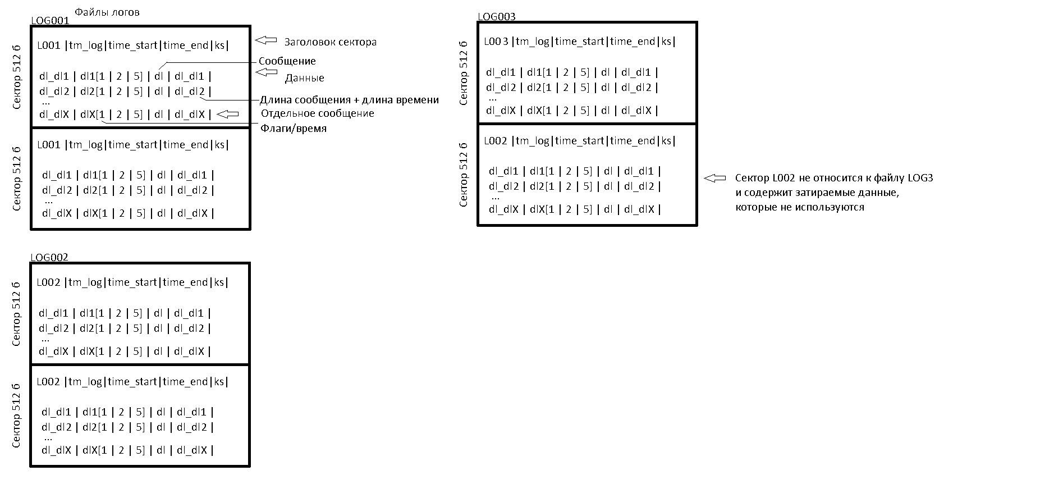

Команды. Работа флеш-модуля с SD картой.

По умолчанию флеш самонастраивается на 10 файлов лога, по 1 Mb каждый.

1. Настройки.
Dev_adr - Com - 00 - 06 - Sec_1980 (со старшего) - Col_fileslog - Size_filelog - CRC8
76 80 00 06 00 00 00 00 01 01 FF

Тестовая последовательность (без CRC8):
54 57 2B AD // Mon Nov 03 09:15:57 2014
76 80 00 06 54 57 2B AD 01 01

Формат возвращаемых данный: (totalMemory - Общее количество в Kb флеш. freeMemory - Свободное количество в Kb флеш)
Master_adr - Dev_adr - 09 - Stat – totalMemory (со старшего. DWord. В Kb) - freeMemory(со старшего. DWord. В Kb) - CRC8
FF 76 09 58 00 0F 18 00 00 0F 14 16 AB

2. Запись.
Dev_adr - Com - L_h - L_l - Sec_1980 (со старшего) - data - CRC8
76 81 00 0a 00 00 00 00 30 31 32 33 34 35 A3

Тестовая последовательность (без CRC8):
76 81 00 0e 54 57 2C AD 30 30 30 30 30 30 30 30 30 30 // +4 минуты
76 81 00 0e 54 57 2D AD 31 31 31 31 31 31 31 31 31 31 // +4 минуты
76 81 00 0e 54 57 2E AD 32 32 32 32 32 32 32 32 32 32 // +4 минуты
76 81 00 0e 54 57 2F AD 33 33 33 33 33 33 33 33 33 33 // +4 минуты
76 81 00 0e 54 57 30 AD 34 34 34 34 34 34 34 34 34 34 // +4 минуты

Формат возвращаемых данных: (totalMemory - Общее количество в Kb флеш. freeMemory - Свободное количество в Kb флеш)
Master_adr - Dev_adr - 09 - Stat – totalMemory (со старшего. DWord. В Kb) - freeMemory (со старшего. DWord. В Kb) - CRC8
FF 76 09 58 00 0F 18 00 00 0F 14 16 AB

3. Чтение.
Dev_adr - Com - 00 - 05 - Shift_tip - Shift - CRC8
76 82 00 05 00 00 00 00 00 A7

Тестовая последовательность (без CRC8):
76 82 00 05 00 ff ff ff ff
76 82 00 05 00 ff ff ff fe
76 82 00 05 00 ff ff ff fd
76 82 00 05 00 ff ff ff fc
76 82 00 05 00 ff ff ff fb

Формат возвращаемых данных (при корректном завершении):
Master_adr - Dev_adr - L_l - Stat – Time (со старшего) - data - CRC8
FF 76 0B 58 54 57 2B AD 30 31 32 33 34 35 0D

Формат возвращаемых данный (при ошибке):
Master_adr - Dev_adr - 01 - Stat - CRC8 // Отсутствуют данные и время создания сообщения при ошибке чтения
FF 76 01 00 7E

#######################################
Тестовая последовательность на запись (без CRC8): // +4 минуты
76 81 00 0e 54 57 20 AD 30 30 30 30 30 30 30 30 30 30
76 81 00 0d 54 57 21 AD 31 31 31 31 31 31 31 31 31
76 81 00 0c 54 57 22 AD 32 32 32 32 32 32 32 32
76 81 00 0b 54 57 23 AD 33 33 33 33 33 33 33
76 81 00 0a 54 57 24 AD 34 34 34 34 34 34
76 81 00 09 54 57 25 AD 35 35 35 35 35
76 81 00 08 54 57 26 AD 36 36 36 36
76 81 00 07 54 57 27 AD 37 37 37
76 81 00 06 54 57 28 AD 38 38
76 81 00 05 54 57 29 AD 39

Тестовая последовательность на чтение (без CRC8):
76 82 00 05 00 ff ff ff ff
76 82 00 05 01 ff ff ff ff

